计算机与控制工程学院

《信号与系统》课程实验报告

系（所）： 自动化 ，学号： 2313672 姓名： 王一博
系（所）： 自动化 ，学号： 2312566 姓名： 生士博
系（所）： 自动化 ，学号： 2313770 姓名： 刘何祥

实验名称： 实验二 信号通过线性系统
实验台号： 20 实验地点： 实验楼B301
实验日期： 2025 年 9 月 30 日

- 实验目的：
1、观察信号通过线性系统后波形失真。
2、了解线性系统的频响对信号传输的影响。
- 实验仪器：
名称类别 | 规格/型号 | 数量 | 备注
函数信号发生器 | EE1643 | 1
双踪示波器 | / | 1
电感 | 100uH、470uH、1mH、10mH | 若干
电容 | 2000pF、3300pF、0.01uF、0.022uF | 若干
- 实验原理：
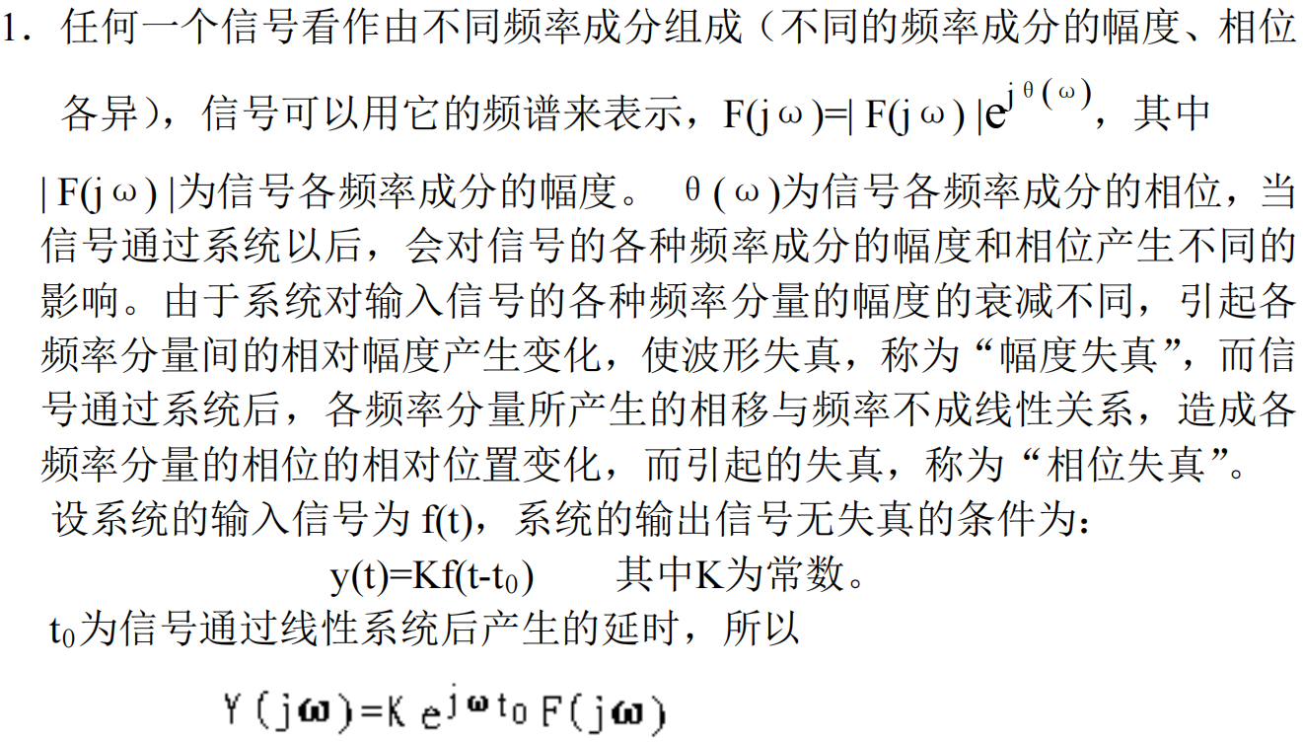
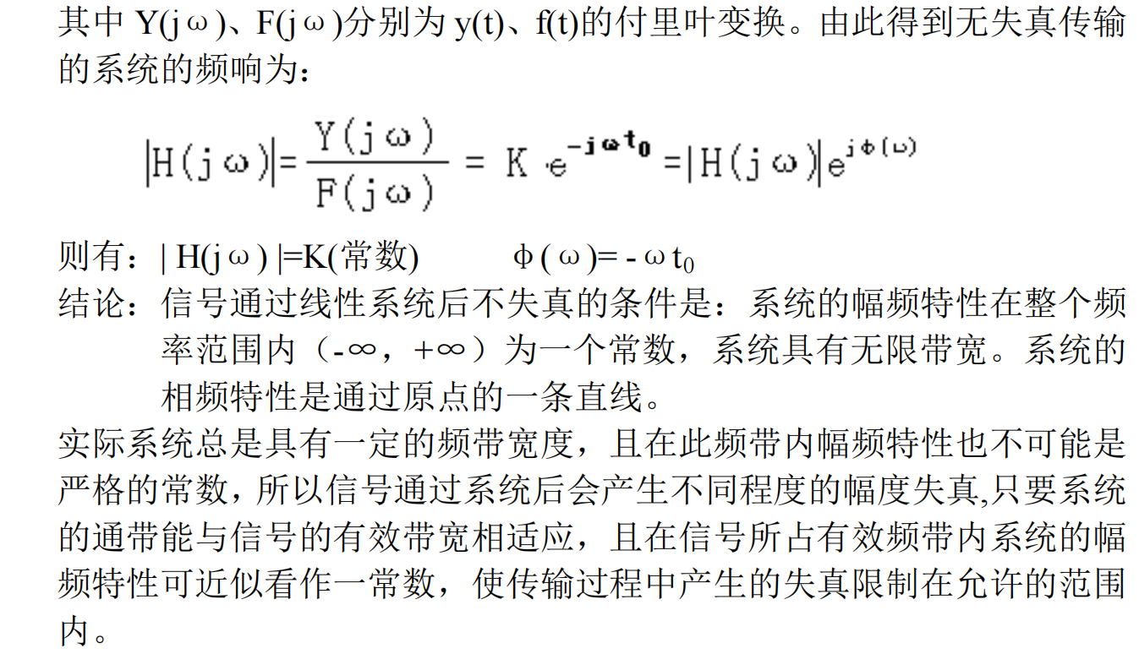
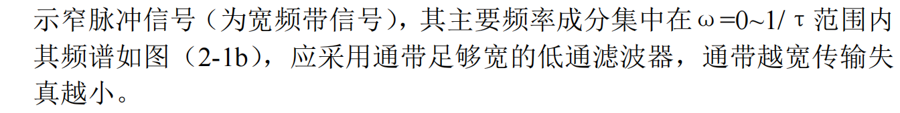

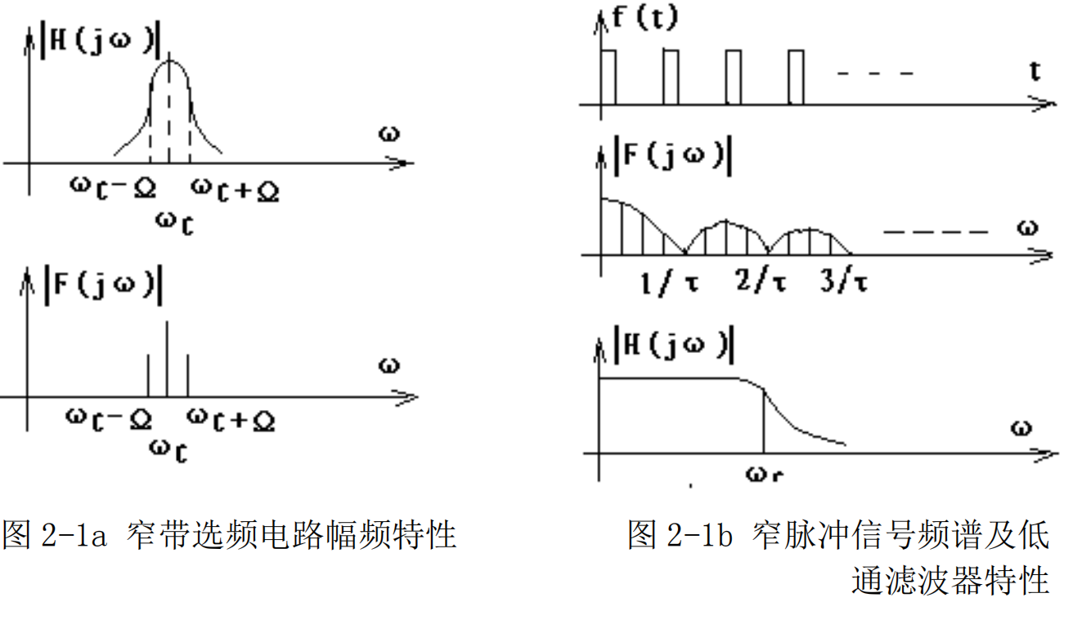
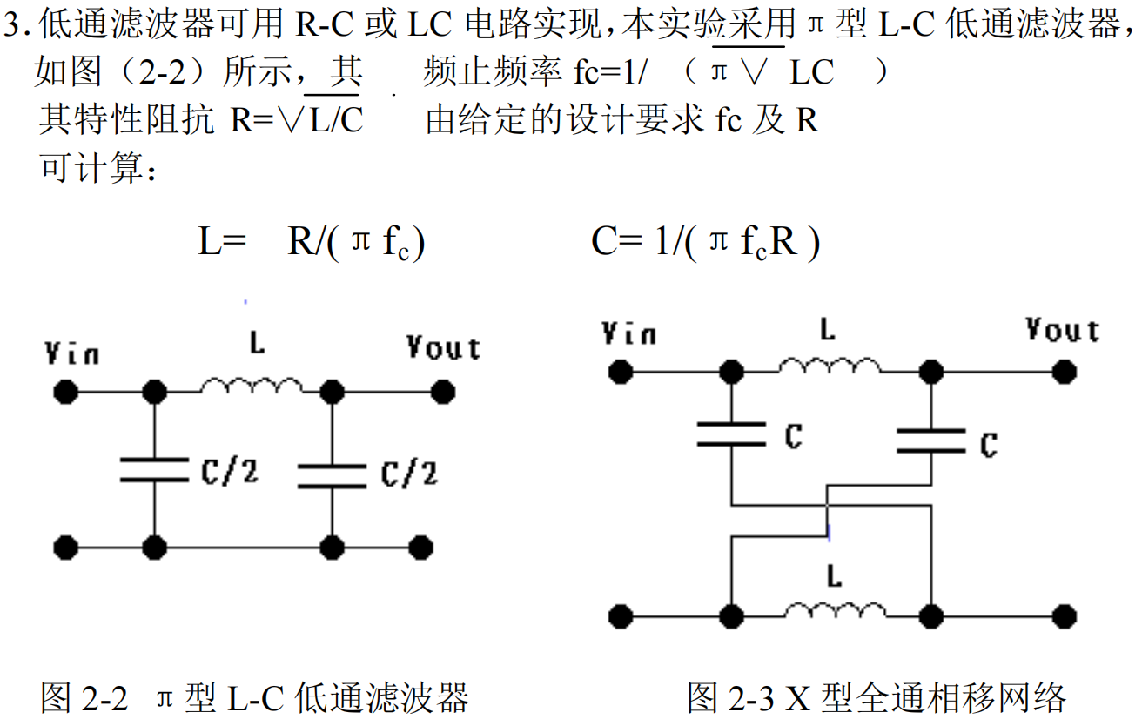
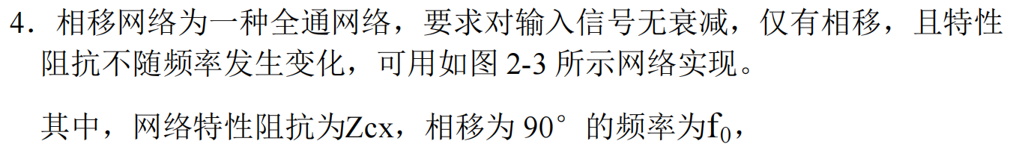
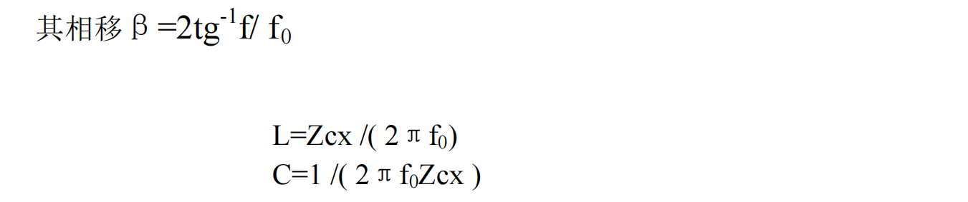
- 实验内容及步骤：
1、计算
（1）计算π型低通滤波器参数，要求通带为 0~100KHz和 0~600KHz负载阻抗为R=150Ω(取标准特性阻抗=负载阻抗)
（2）计算90°相移频率f0分别为10KHz和100KHz的两个X型相移网络的元件L、C的参数，特性阻抗均为600Ω。
2、实验
（1）根据计算结果，连接fc=100kHz与600kHz的低通滤波器。用100kHz方波信号分别通过，观察前后波形。
（2）根据计算结果，连接90°相移频率为10kHz的X型网络、 90°相移频率为100kHz的X型网络。用10kHz方波信号分别通过，观察前后波形。
3、整理：根据实验结果
（1）整理改变谐振回路Q值前后波形的变化，以及改变低通滤波器的截止频率前后所观察到波形的变化，说明电路频率特性对传输信号的影响。
（2）整理通过 90°相移频率分别为 10kHz，100kHz 的两个X型网络后波形的失真情况，说明网络的相频特性对传输信号的影响。
- 实验结果：（包括曲线、图形、测量数据表格）
1、计算
（1）fc=100kHz和600kHz的低通滤波器
负载阻抗为R=150Ω的情况下，根据公式计算fc=100kHz的低通滤波器，L=477.5uH，C=21nF。
负载阻抗为R=150Ω的情况下，根据公式计算fc=600kHz的低通滤波器，L=79.6uH，C=3.53pF。
（2）f0分别为10kHz和100kHz的两个X型相移网络
特性阻抗为600Ω的情况下，根据公式计算f0=10kHz的X型相移网络参数，L=9.5mH，C=26.5nF。
特性阻抗为600Ω的情况下，根据公式计算f0=100kHz的X型相移网络参数，L=0.95mH，C=2.65nF。
2、实验
（1）根据计算结果，连接fc=100kHz与600kHz的低通滤波器。用100kHz方波信号分别通过，观察前后波形。结果如图所示
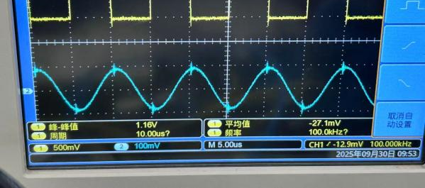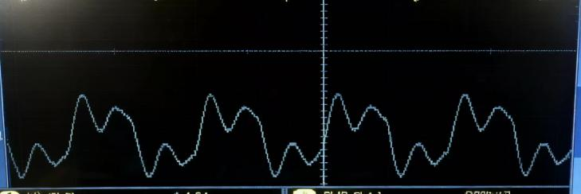
（2）根据计算结果，连接90°相移频率为10kHz的X型网络、 90°相移频率为100kHz的X型网络。用10kHz方波信号分别通过，观察前后波形。结果如图所示
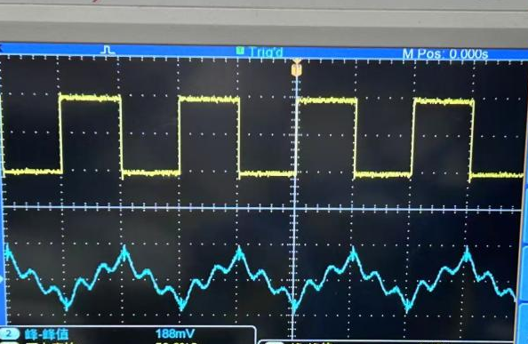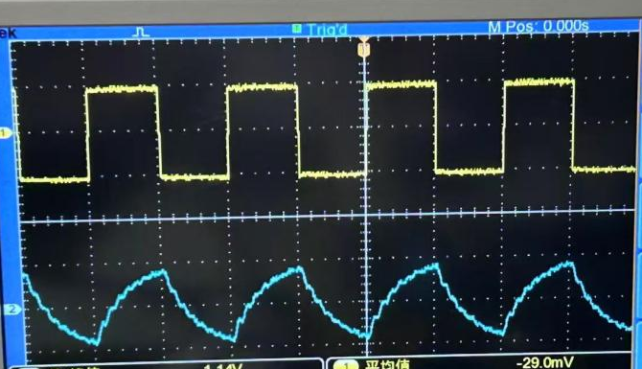

3、分析
受限于仪器与元件精度，测量结果与理想状态存在差异，小组用程序对结果进行模拟，如下图所示。
（1）100kHz方波通过100kHz、600kHz低通滤波器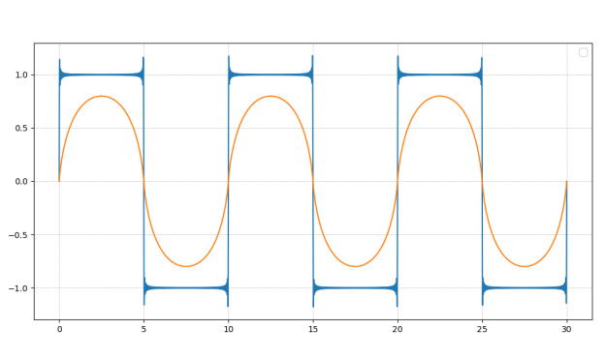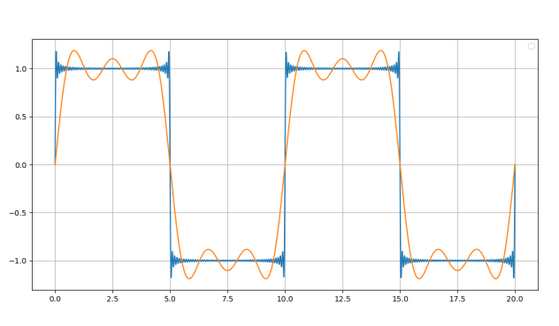
通过对真实实验与仿真的观察可知：
通过100kHz时，高次谐波被严重削弱，输出信号严重失真，接近正弦波。
通过600kHz时，基波与前几次关键谐波通过，有效保留了方波特征，失真较低。
（2）10kHz方波信号分别通过90°相移频率为10kHz的X型网络、 90°相移频率为100kHz的X型网络
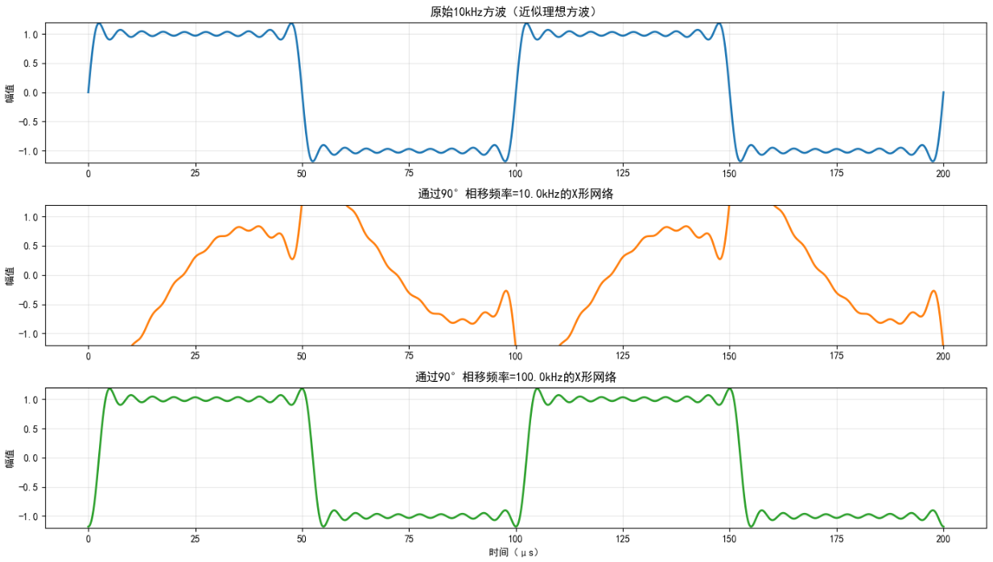
通过真实实验与仿真观察可知：
通过10kHz的X网络时，基波产生了90度相移，但高次谐波相移量发生偏移，因此输出波形相位失真，不再是标准方波。
通过100kHz的X网络时，基波和高次谐波频率远低于100kHz，因此基波与高次谐波相移差极小，输出基本维持方波特征。

- 试验思考题：
1、电路频率特性对传输信号的影响
（1）Q值的影响
Q 值较低时：谐振曲线相对平坦，谐振峰幅度不突出，电路选择性差。当输入信号包含多个频率成分时，输出波形中各频率成分的幅度差异较小，波形接近输入信号的叠加。例如方波信号，低Q值的谐振回路会使输出波形中的高次谐波成分衰减不明显，波形仍保留一定的方波特征，但边缘会变得相对圆滑；Q 值较高时：谐振曲线尖锐，谐振峰幅度明显增大，电路具有良好的选择性。对于方波信号输入，高Q值的谐振回路会大幅衰减高次谐波，只允许接近谐振频率的基波成分通过，输出波形接近正弦波。
（2）改变低通滤波器截止频率前后波形的变化
截止频率较低时：高频信号被大幅衰减，低频信号能较好通过。若输入信号为高频噪声叠加在低频信号上，截止频率低的低通滤波器可有效滤除高频噪声，但可能会对低频信号中频率较高的部分也产生一定衰减，导致输出波形的幅度略有减小，相位也可能有一定滞后；截止频率较高时：更多的高频信号能够通过滤波器。如果输入信号包含不同频率成分，高频成分的衰减程度减小，输出波形会更接近输入信号的形状，但可能无法有效滤除高频噪声，导致波形存在干扰。
2、网络的相频特性对传输信号的影响
当信号通过这两个 X 型网络时，由于不同频率成分的相移不同，会导致波形发生失真。输入信号为方波信号，其包含基波和一系列高次谐波。经过 X 型网络后，基波和各次谐波的相移不一致，会使输出波形的形状发生改变。例如基波和高次谐波之间的相位差可能导致方波的上升沿和下降沿变得不再陡峭，出现倾斜或振荡现象。
（1）对于频率为10kHz的信号通过10kHz相移频率的X型网络时，会产生较大的相移，不同频率成分的相移差异会使波形失真。同理，100kHz 的信号通过 100kHz 相移频率的 X 型网络时也会有类似情况。而且，由于两个网络的 90°相移频率不同，对于同一混合频率信号，通过两个网络后产生的失真情况也会不同。
（2）相频特性对传输信号的影响：网络的相频特性非线性会使信号的不同频率成分产生不同的相移，导致信号的时域波形发生畸变。为了保证信号的准确传输，需要网络的相频特性在一定频率范围内尽可能保持线性。

